Putzsysteme - Wärmedämmputz WDP 070

Kantenprofil  Kantenprofil mit Ansetzmörtel am Untergrund befestigen. Ermöglicht unterschiedliche Putzdicken der Laibung durch seitliches Verschieben. PVC-Überzüge nicht überputzen, nach Putzvorgang frühzeitig reinigen.  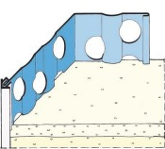  Produkt: RYGOL Kantenprofil WDP  Einheit: lfm  Einheitspreis: EUR Gesamtpreis: | EUR

